元素周期表和周期律复习



日期： 时间： 姓名：

Date: Time: Name:

初露锋芒

直接相邻的“┳”型、“┻”型、“╋”型原子序数关系

（1）

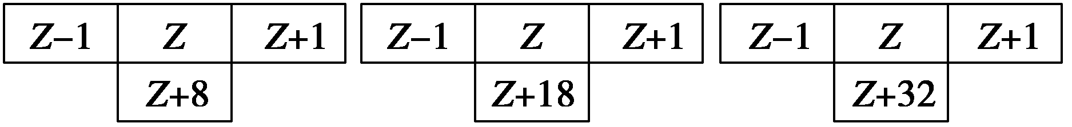

（2）

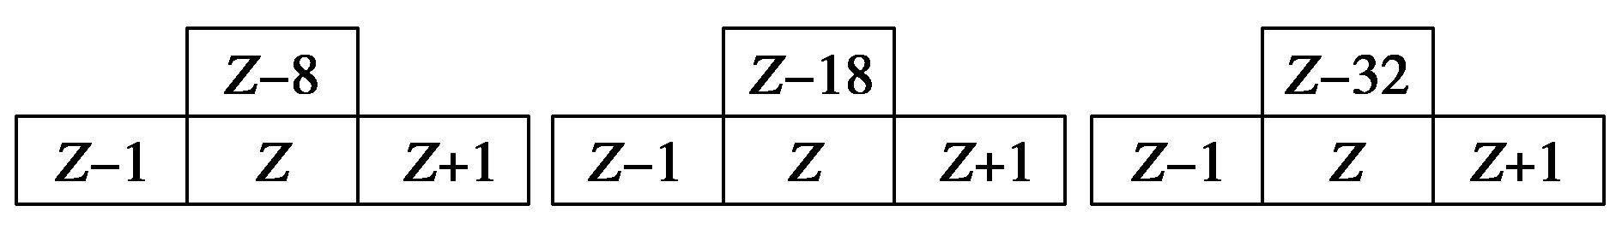

（3）

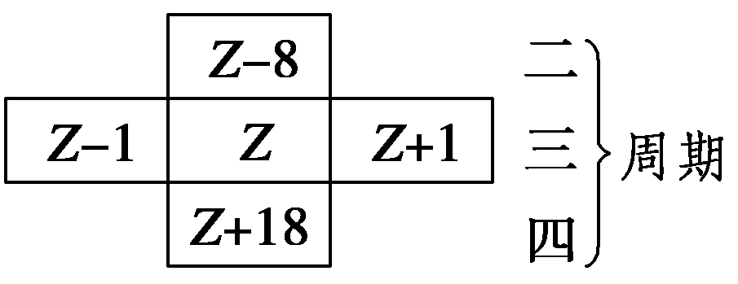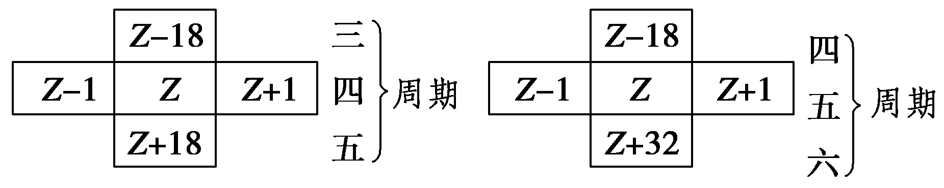

|  |  |
| --- | --- |
| **学习目标**  **&**  **重难点** | 1、熟练掌握元素周期表的结构，理解元素周期表中各性质的递变规律。  2、理解解题的规律，能够熟练更具已知条件推断出相应的元素，并利用所学知识进行解题。 |

 根深蒂固

**一、原子的构成**

原子核

__________（*A-Z*）个

_____________（*Z*）个

__________（*Z*）个

**1．原子的结构**

原子（）

等式关系：质子数=______________________________________________

**2．几个定义**

（1）质量数

其表示符号为_________。原子中质量数、质子数和中子数之间的关系为______________  
 _________。

（2）元素：具有相同核电荷数(或质子数)的同一类原子。

（3）同位素：具有相同质子数不同中子数的同种元素之间的互称。

**3．电子层**

电子层（n） 一 二 三 四 五 六 七

对应表示符号_________________________________________

核外电子排布规律：

①每一电子层最多容纳的电子数为________；

②最外层电子数最多不超过______个。

**二、元素周期表**

**1．元素周期表**

短周期（3行，每一行元素种类____________）

主族（_____列）A族

副族（_____列）B族

第VIII族（_______列）

0族（______列）

元素周期表

族

周期

长周期（4行，每一行元素种类_____________）

**【思考1】**第________族所含元素数目最多；最外层电子数为3-7个的元素一定是_____族元素，而最外层有1~2个电子的元素可能是_______、_______或________族的元素。

**2．元素周期表的特殊位置**

（1）分区

①分界线：沿着元素周期表中铝、锗、锑、钋与硼、硅、砷、碲、砹的交界处画一条斜线， 即为金属元素区和非金属元素区分界线(氢元素除外)。

②各区位置：分界线左面为___________区，分界线右面为_________________区。

③分界线附近元素的性质：既表现的_________性质，又表现的___________性质。

（2）过渡元素：元素周期表中部从_______族到______族10个纵列共六十多种元素，这些元

素都是金属元素。

（3）镧系：元素周期表第____周期中，57号元素镧到71号元素镥共15种元素。

（4）锕系：元素周期表第____周期中，89号元素锕到103号元素铹共15种元素。

1. **元素周期表中元素性质的递变规律**

|  |  |  |
| --- | --- | --- |
| 性质 | 同周期（从左→右） | 同主族（从上→下） |
| 原子半径 |  |  |
| 电子层结构 |  |  |
| 失电子能力（得电子能力） |  |  |
| 金属性（非金属性） |  |  |
| 主要化合价 |  |  |
| 最高价氧化物对应水化物的酸、碱性 |  |  |
| 非金属气态氢化物形成难易及稳定性 |  |  |

**注意点：**

（1）重要关系式：

①原子序数=________________

②周期序数=________________

③主族序数=_________________________________________

（2）原子半径越大，失电子越易，还原性越强，金属性越强，形成的最高价氧化物对应的水化物碱性增强，其离子的氧化性越弱。

（3）原子半径越小，得电子越弱，氧化性越强，非金属性越强，形成的气态氢化物越稳定，形成的最高价氧化物对应的水化物酸性越强，其离子的还原性越弱。

4）主族元素的最高正价数与最低负价数的绝对值之和为8，绝对值之差为0、2、4、6的主族依次为第_______、第_______、第_______、第_______族。

【练一练】

元素X的原子获得3个电子或元素Y的原子失去2个电子后，它们的电子层结构与氖原子的电子层结构相同，则X、Y两元素的单质在高温下反应得到的化合物正确的化学式为  
（ ）

A．Y3X2 B．X2Y3 C．X3Y2 D．Y2X3

**四、推断元素的思路**

根据原子结构、元素周期表的知识及相关已知条件，可推算原子序数，判断元素在周期表中的位置等，基本思路如下：

**1．稀有气体原子的电子层结构与同周期的非金属元素形成的阴离子的电子层结构相同，与下一周期的金属元素形成的阳离子的电子层结构相同；**

（1）与He原子电子层结构相同的离子有________________；

（2）与Ne原子电子层结构相同的离子有___________________；

（3）与Ar原子电子层结构相同的离子有_______________________。

**2．周期表中特殊位置的元素**

（1）族序数等于周期数的元素：_________；

（2）族序数灯油周期数2倍的元素：_________；

（3）族序数等于周期数3倍的元素：_________；

（4）周期数是族序数2倍的元素：_________；

（5）周期数是族序数3倍的元素：_________；

（6）最高正价与最低负价代数和为零的短周期元素：_________；

（7）最高正价是最低负价绝对值3倍的短周期元素：_________；

（8）除H外，原子半径最小的元素：_________；

（9）短周期中离子半径最大的元素：_________；

**3．常见元素及其化合物的特性**

（1）形成化合物种类最多的元素、单质是自然界中硬度最大的物质的元素或气态氢化物中氢 的质量分数最高的元素：_________；

（2）空气中含量最多的元素或气态氢化物的水溶液呈碱性的元素：_________；

（3）地壳中含量最多的元素、氢化物沸点最高的元素或氢化物在通常情况下呈液态的元素：  
 _________；

（4）单质最轻的元素：_______；最轻的金属单质的元素：__________。

（5）单质在常温下呈液态的非金属元素：_________；金属元素：_________。

（6）最高价氧化物及其水化物既能与强酸反应，又能与强碱反应的元素：_________；

（7）元素的气态氢化物和它的最高价氧化物水化物能起化合反应的元素：_________；能起 氧化还原反应的元素：_________；

（8）元素的单质在常温下能与水反应放出气体的短周期元素：_________。

**五、解题规律**

**1．位置关系**

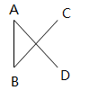若A、B、C三元素位于元素周期表中如图所示的位置，则有关的各种性质均可排出的顺序。（D不能参与排列）

（1）原子半径：_____________；

（2）金属性：_____________；

（3）非金属性：____________。

**2．元素周期表中的相似规律**

（1）同主族元素性质相似；

（2）元素周期表中位于对角线位置的元素性质相似，如Li于Mg、Be于Al、B于Si等；

（3）相邻元素性质差别不大。

**3．判断元素金属性、非金属性强弱的方法**

（1）金属性强弱

①单质与水或非氧化性酸反应置换出H2的难易程度；

②单质的还原性或离子的氧化性强弱；

③最高价氧化物对应水化物的碱性强弱；

④单质与盐溶液的置换反应；

⑤原电池中的正负极。

（2）非金属性强弱

①与H2化合生成气态氢化物的难易程度及气态氢化物的热稳定性强弱；

②单质的氧化性或阴离子的还原性强弱；

③最高价氧化物对应水化物的酸性强弱；

④单质与盐溶液的置换反应。

【练一练】

1．右表为元素周期表前四周期的一部分，有关元素R、W、X、Y、Z的叙述，正确的是  
 （ ）

A．常压下五种元素的单质中，Z单质的沸点最高

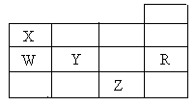

B．Y、Z的阴离子电子层结构都与R原子的相同

C．W的氢化物比X的氢化物的稳定

D．Y元素的非金属性比W元素的非金属性强

2．门捷列夫在描述元素周期表时，许多元素尚未发现，但他为第四周期的三种元素留下了空位， 并对它们的一些性质做了预测，X是其中的一种“类硅”元素，后来被德国化学元素家文克勒发 现，并证实门捷列夫当时的预测相当准确。根据元素周期律，下列有关X性质描述中错误的是 （ ）

A．X单质不易与水反应 B．XO2可被碳或氢还原为X

C．XCl4的沸点比SiCl4的高 D．XH4的稳定性比SiH4的高

 枝繁叶茂

**知识点1：原子结构**

**【例1】**（双选）粒子用R*n+*表示，下列关于该粒子的叙述正确的是（ ）  
 A．粒子中含质子(*A*－*n*)个 B．粒子中含中子(*A*－*Z*)个  
 C．粒子中含电子(*Z*+*n*)个 D．粒子中含电子(*Z*－*n*)个

**变式1：**X和Y两元素的阳离子具有相同的电子层结构，X元素的阳离子半径大于Y元素的阳离子半径；Z和Y两元素的原子核外电子层数相同，Z元素的原子半径小于Y元素的原子半径。X、Y、Z三种元素的原子序数的关系是（ ）

A．X>Y>Z B．Y>X>Z

C．Z>X>Y D．Z>Y>X

**变式2：**短周期元素的离子*a*A2＋、*b*B＋、*c*C3－、*d*D－都具有相同的电子层结构，下列叙述正确的是（ ）

A．原子半径：A＞B＞D＞C

B．原子序数：*d*＞*c*＞*b*＞*a*

C．离子半径：C＞D＞B＞A

D．单质的还原性：A＞B＞D＞C

【方法提炼】

电子层结构相同的离子，若电性相学科网(www.zxxk.com)--教育资源门户，提供试卷、教案、课件、论文、素材及各类教学资源下载，还有大量而丰富的教学相关资讯！同，则位于同周期，若电性不同，则阳离子位于阴离子的下一周期——“阴上阳下”规律。

**知识点2：元素周期表**

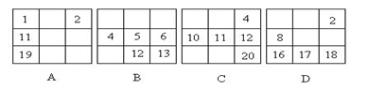**【例1】**面各表中的数字代表的是原子序数，表中各数字所表示的元素与它们在周期表的位置相符的是（ ）

**变式1：**下列各图为元素周期表的一部分，表中的数字为原子序数，其中*M*为37的是（ ）

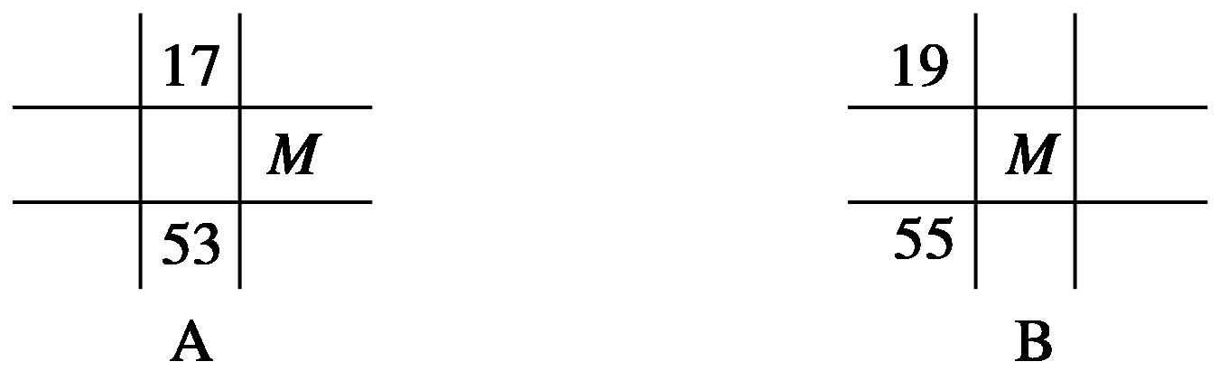

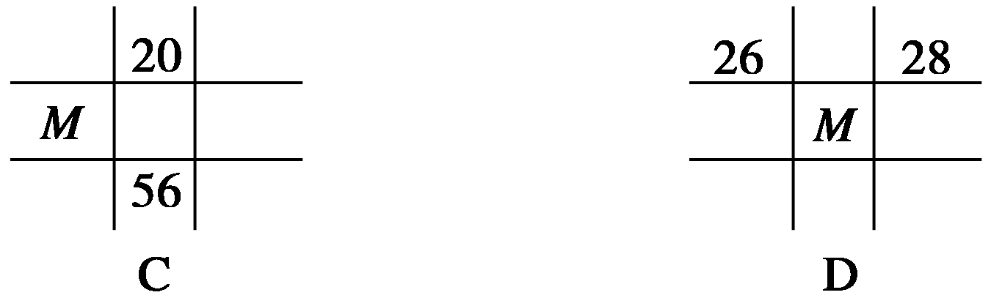

**变式2：**若甲、乙分别是同一周期的ⅡA族和ⅢA族元素，原子序数分别为*m*和*n*，则下列关于*m*和*n*的关系不正确的是（ ）

A．*n*＝*m*＋1 B．*n*＝*m*＋18

C．*n*＝*m*＋25 D．*n*＝*m*＋11

**知识点3：元素周期律**

**【例1】**A、B、C、D、E是同周期的五种元素，A和B的最高氧化物对应的水化物呈碱性，且碱性B＞A；C和D的气态氢化物的水溶液呈酸性，且酸性C＞D；五种元素所形成的简单离子中，E的离子半径最小，则它们的原子序数由大到小的顺序是（ ）

A．CDEAB B．ECDAB C．BAEDC D．BADCE

**变式1：**R、W、X、Y、Z为原子序数依次递增的同一短周期元素，下列说法一定正确的是(m、n均为正整数)（ ）  
 A．若R(OH)n为强碱，则W(OH)n+1也为强碱  
 B．若HnXOm为强酸，则Y是活泼非金属元素  
 C．若Y的最低化合价为-2，则Z的最高正化合价为+6  
 D．若X的最高正化合价为+5，则五种元素都是非金属

**变式2：**元素X、Y、Z原子序数之和为36，X、Y在同一周期，X＋与Z2－具有相同的核外电子层结构。下列推测不正确的是（ ）

A．同周期元素中X的金属性最强

B．原子半径X＞Y，离子半径X＋＞Z2－

C．同族元素中Z的氢化物稳定性最高

D．同周期元素中Y的最高价含氧酸的酸性最强

**变式3：**短周期元素W、X、Y和Z的原子序数依次增大。元素W是制备一种高效电池的重要材料，X原子的最外层电子数是内层电子数的2倍，元素Y是地壳中含量最丰富的金属元素，Z原子的最外层电子数是其电子层数的2倍。下列说法错误的是（ ）

A．元素W、X的氯化物中，各原子均满足8电子的稳定结构

B．元素X与氢形成的原子比为1∶1的化合物有很多种

C．元素Y的单质与氢氧化钠溶液或盐酸反应均有氢气生成

D．元素Z可与元素X形成共价化合物XZ2

【方法提炼】

(1)通常根据元素原子在化学反应中得、失电子的难易判断元素非金属性或金属性的强弱，而不是根据得、失电子的多少。

(2)通常根据最高价氧化物对应水化物的酸碱性的强弱判断元素非金属性或金属性的强弱，而不是根据其他化合物酸碱性的强弱来判断。

**知识点4：综合题**

**【例1】右**图是周期表的一部分，A、B、C、D、E 5种元素的原子核外共含有80个质子。

（1）A、B、C、D、E的元素符号分别是：

|  |  |  |
| --- | --- | --- |
|  | D |  |
| A | B | C |
|  | E |  |

A______________，B_____________，C______________，

D______________，E_____________。

（2）A、B、C的的酸性由强到弱的顺序是（用化学式表示）  
____________________________________________________________________。

（3）A的最高价氧化物对应的水化物体现____________（填“酸性 ”、“碱性”、“两性”），用离子方程式表示为：_________________________________________________________________。

（4）E为____________（填“金属”、“非金属”），其单质可能为____________（填“导体”、“非导体”、“半导体”），推断理由是___________________________________________________________。

**变式1：**X、Y、Z、L、M五种元素的原子序数依次增大。X、Y、Z、L是组成蛋白质的基础元

素，M是地壳中含量最高的金属元素。

回答下列问题：

（1）L的元素符号为_______；M在元素周期表中的位置为_________________；五种元素的原子半径从大到小的顺序是__________________________（用元素符号表示）。

（2）Z、X两元素按原子数目比l∶3和2∶4构成分子A和B，A的电子式为_________，B的结构式为______________。

（3）硒（se）是人体必需的微量元素，与L同一主族，Se原子比L原子多两个电子层，则Se的原子序数为_______，其最高价氧化物对应的水化物化学式为____________。

（4）用M单质作阳极，石墨作阴极，NaHCO3溶液作电解液进行电解，生成难溶物R，R受热分解生成化合物Q。写出阳极生成R的电极反应式：_______________________；由R生成Q的化学方程式：________________________________________________________。

**变式2：**填空：

|  |  |  |  |  |  |  |  |  |  |  |  |  |  |  |  |
| --- | --- | --- | --- | --- | --- | --- | --- | --- | --- | --- | --- | --- | --- | --- | --- |
|  | | | | | | | | | | | | | | | |
|  |  | | | | | | | | | |  |  |  |  |  |
|  |  |  |  |  |  |
|  |  |  |  |  |  |  |  |  |  |  |  |  |  |  |  |
| A |  |  |  | B |  |  |  |  |  |  |  | C |  |  | D |
|  |  |  |  |  |  |  |  |  |  |  |  |  |  |  |  |
|  |  |  |  |  |  |  |  |  | | | | | | | | |

（1）在上面元素周期表中全部是金属元素的区域为_____

（a）A （b）B （c）C （d）D

（2）有人认为形成化合物最多的元素不是IVA族的碳元素，而是另一种短周期元素，请你根据学过的化学知识判断这一元素是_____。

（3）现有甲、乙两种短周期元素，室温下，甲元素单质在冷的浓硫酸或空气中，表面都生成致密的氧化膜，乙元素原子核外M电子层与K电子层上的电子数相等。

①用元素符号将甲、乙两元素填写在上面元素周期表中对应的位置。

②甲、乙两元素相比较，金属性较强的是_____（填名称），可以验证该结论的实验是_____。

（a）将在空气中放置已久的这两种元素的块状单质分别放入热水中

（b）将这两种元素的单质粉末分别和同浓度的盐酸反应

（c）将这两种元素的单质粉末分别和热水作用，并滴入酚酞溶液

（d）比较这两种元素的气态氢化物的稳定性

【方法提炼】推断元素在元素周期表位置的常用方法

（1）最外层电子数等于或大于3(小于8)的一定是主族元素。

（2）最外层有1个或2个电子，则可能是ⅠA、ⅡA族元素，也可能是副族、Ⅷ族元素或0族元素氦。

（3）最外层电子数比次外层电子数多的元素一定位于第二周期。

（4）某元素阴离子最外层电子数与次外层相同，该元素位于第三周期；若为阳离子，则位于第四周期。

 瓜熟蒂落

1. 金属原子符号为X，该原子原子核内中子数与质子数之差为（ ）  
   A．32 B．67 C．99 D．166
2. 列关于元素周期表的叙述错误的是（ ）  
   A．把最外层电子数相同的元素按电子层数递增排成8行  
   B．主族元素在周期表中的位置决定于该元素原子的电子层数和最外层电子数  
   C．元素周期表是元素周期律的具体表现形式  
   D．把电子层数相同的各元素按原子序数递增排成七个横行
3. 高正化合价是它的负化合价的3倍的那一族元素是（ ）  
   A．第ⅦA族 B．第ⅥA族 C．第ⅤA族 D．第ⅢA族
4. 素单质具有相似的化学性质，这主要是由于卤素（ ）  
   A．单质均为双原子分子 B．均为非金属元素  
   C．原子的最外层电子数相同，均为7个 D．原子核外电子层数依次增大
5. 列各组微粒，按半径由大到小顺序排列的是（ ）  
   A．Mg、Ca、K、Na B．S2--、Cl--、K+、Na+  
   C．Br--、Br、Cl、S D．Na+、Al3+、Cl--、F—
6. 列事实能说明金属甲的活泼性比金属乙的活泼性强的是（ ）  
   A．甲、乙位于元素周期表中同一周期，甲的最外层电子数比乙多  
   B．甲、乙位于元素周期表的同一主族，甲的电子层数比乙少  
   C．甲与乙的盐溶液反应，可以析出乙单质  
   D．1 mol甲从酸中置换出H2比1 mol乙多
7. 主族元素最外层只有1个电子，则该元素一定是（ ）  
   A．ⅠA族元素 B．+7价元素 C．第三周期元素 D．金属元素
8. 元素的原子核外有三个电子层，其最外层电子数是次外层电子数的一半，则此元素是  
   （ ）  
   A．S B．C C．Si D．Cl
9. 主族元素最高正化合价在数值上（ ）  
   A．与最外层电子数不相同 B．与其所处的周期数相同  
   C．与其所处的族序数相同 D．等于在氧化物中该元素的化合价
10. 下列关于稀有气体的叙述不正确的是（ ）  
    A．原子的最外电子层都有8个电子  
    B．其原子与同周期IA、ⅡA族阳离子具有相同的核外电子排布  
    C．化学性质非常不活泼  
    D．原子半径比同周期ⅦA族元素原子的大
11. （双选）列各组元素中按微粒半径递增顺序排列的是（ ）  
    A．Li、Na、K B．Ba2+、Ca2+、Mg2+  
    C．Ca2+、K+、Cl- D．N、O、F
12. 主族元素原子，核外有三个电子层，最外层有7个电子，下列关于此元素的说法中正确的是（ ）  
    A．其化合物中该元素最高正价为+3 B．其原子半径比氟的原子半径大  
    C．其氢化物的稳定性没有H2S强 D．其最高价氧化物对应的水化物是弱酸
13. 下列有关原子结构和元素周期律表述正确的是（ ）  
    ①原子序数为15的元素的最高化合价为＋3  
    ②ⅦA族元素是同周期中非金属性最强的元素  
    ③第二周期ⅣA族元素的原子核电荷数和中子数一定为6  
    ④原子序数为12的元素位于元素周期表的第三周期ⅡA族  
    A．①② B．①③ C．②④ D．③④
14. 已知33As、35Br位于同一周期。下列关系正确的是 （ ）

A．原子半径：As＞Cl＞P

B．热稳定性：HCl＞AsH3＞HBr

C．还原性：As3－＞S2－＞Cl－

D．酸性：H3AsO4＞H2SO4＞H3PO4

1. x、y为短周期元素，x原子K、L、M各电子层的电子数之比为1：4：1，它比y原子多3个电子，下列叙述正确的是（ ）

A．x离子半径大于y离子半径

B．x单质在空气中燃烧可生成两种化合物

C．x、y形成的化合物与浓硫酸共热可在烧瓶中进行

D．电解x、y形成的化合物的水溶液可得到y单质

1. A、B、C、D为四种短周期主族元素，且原子序数依次增大。已知A的最外层电子数是其电子层数的2倍，B是地壳中含量最高的元素，B原子的最外层电子数是D原子最外层电子数的2倍，C原子最外层只有一个电子。下列说法正确的是 （ ）

A．原子半径：C＞A B．气态氢化物的稳定性：A＞B

C．四种元素能够在同一周期 D．最高价氧化物对应水化物的碱性：C < D

1. X、Y、Z是三种短周期元素，X、Y位于同一主族，Y、Z处于同一周期。X原子的最外层电子数是其电子层数的三倍，Z原子的电子数比Y原子少1，说法正确的是（ ）

A．元素非金属性由弱到强的顺序是X<Y<Z

B．Y元素最高价氧化物对应的水化物的化学式可表示为H3YO4

C．3种元素的气态氢化物中，Z的气态氢化物最稳定

D．原子半径由大到小的顺序是Z>Y>X

1. （双选）短周期元素A、B、C的原子序数依次递增，它们的原子最外层电子数之和为10，A与C同主族，B原子的最外层电子数等于A原子的次外层电子数，则下列叙述正确的是（ ）

A．原子半径：A＜B＜C

B．A的氢化物稳定性大于C的氢化物稳定性

C．三种元素的最高价氧化物对应水化物均可由化合反应得到

D．A的最高价氧化物比C最高价氧化物熔点低

1. 短周期元素X、Y、Z的原子序数依次递增，其原子的最外层电子数之和为13。X与Y、Z位于相邻周期，Z原子最外层电子数是X原子内层电子数的3倍或者是Y原子最外层电子数的3倍。下列说法正确的是（ ）

A．X的氢化物溶于水显酸性

B．Y的氧化物是离子化合物

C．Z的氢化物的水溶液在空气中存放不易变质

D．X和Z的最高价氧化物对应的水化物都是弱酸

1. 短周期元素甲、乙、丙、丁的原子序数依次增大，甲和乙形成的气态化合物的水溶液呈碱性，乙位于第ⅤA族，甲与丙同主族，丁原子最外层电子数与电子层数相等，则 （ ）

A．原子半径：丙＞丁＞乙

B．单质的还原性：丁＞丙＞甲

C．甲、乙、丙的氧化物均为共价化合物

D．乙、丙、丁的最高价氧化物对应的水化物不能相互反应

1. 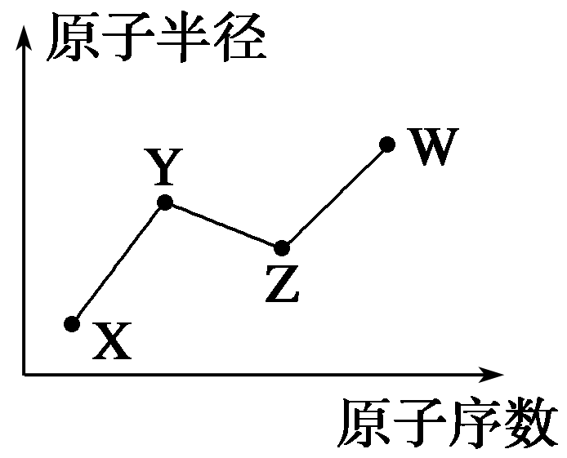W、X、Y、Z是四种常见的短周期主族元素，其原子半径随原子序数的变化如图所示。已知Y、Z两种元素的单质是空气的主要成分，W原子的最外层电子数与Ne原子的最外层电子数相差1。下列说法正确的是（ ）

A．Y、W的最简单氢化物的水溶液都呈酸性

B．X、Y与Z中的任意两种元素均可形成两种或两种以上的化合物

C．上述四种元素形成的化合物都抑制水的电离

D．W的单质可从Z的最简单氢化物中置换出Z的单质

1. 已知M、N是元素周期表中同主族的两种元素。若M的原子序数是*x*，则N的原子序数可能是（ ）

①*x*＋2；②*x*＋8；③*x*＋10；④*x*＋18；⑤*x*＋26；⑥*x*＋32。

A．仅①②③④ B．仅②③④⑤

C．仅①②④⑥ D．都有可能

1. 下表是元素周期表的一部分，有关说法正确的是（ ）

|  |  |  |  |  |  |  |  |
| --- | --- | --- | --- | --- | --- | --- | --- |
| 族  周  期 | IA | ⅡA | ⅢA | ⅣA | ⅤA | ⅥA | ⅦA |
| 2 |  |  |  | c |  | d |  |
| 3 | a | b |  |  |  | e | f |

A．e的氢化物比d的氢化物稳定

B．a、b、e三种元素的原子半径：e>b>a

C．六种元素中，c元素单质的化学性质最活泼

D．c、e、f的最高价氧化物对应的水化物的酸性依次增强

|  |  |  |  |
| --- | --- | --- | --- |
|  |  |  | X |
| Y | Z |  |  |

1. X、Y、Z均为短周期元素，在元素周期表中它们的相对位置如下图。已知3种元素的原子序数之和为31。下列有关叙述中，正确的是（ ）

A．Y元素为Al B．原子半径大小为Y>Z>X

C．Z的氧化物只能与酸反应 D．Y不能在XO2中燃烧

1. 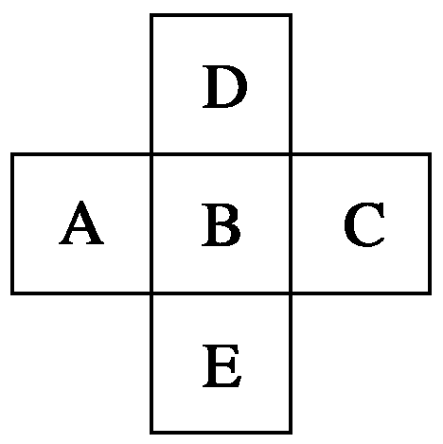如图为元素周期表中前四周期的一部分，若B元素的核电荷数为*x*，则这五种元素的核电荷数之和为（ ）

A．5*x*＋10 B．5*x*

C．5*x*＋14 D．5*x*＋16

1. 元素X、Y和Z可结合形成化合物XYZ3；X、Y和Z的原子序数之和为26；Y和Z在同一周期。下列有关推测正确的是（ ）

A．XYZ3是一种可溶于水的酸，且X与Y可形成共价化合物XY

B．XYZ3是一种微溶于水的盐，且X与Z可形成离子化合物XZ

C．XYZ3是一种易溶于水的盐，且Y与Z可形成离子化合物YZ

D．XYZ3是一种离子化合物，且Y与Z可形成离子化合物YZ2

1. 根据第ⅡA族、第ⅦA族元素性质的递变规律，回答下列问题：

(1)Be(OH)2的溶解性：________溶于水，属于________性氢氧化物。

(2)砹(At)属于________色固体，HAt________稳定，水溶液呈________性，其酸性________(填“大于”或“小于”)HBr的酸性；AgAt________溶于水。

1. 如下图所示，虚线框中每一列、每一行分别对应元素周期表中的一列和一行，但它的列数和行数都多于元素周期表。

（1）请在下面的虚线框中用实线画出周期表第一至第六周期的轮廓，并画出金属元素与非金属 元素的分界线。要求：左上角第一个小格是第一周期第ⅠA族元素。

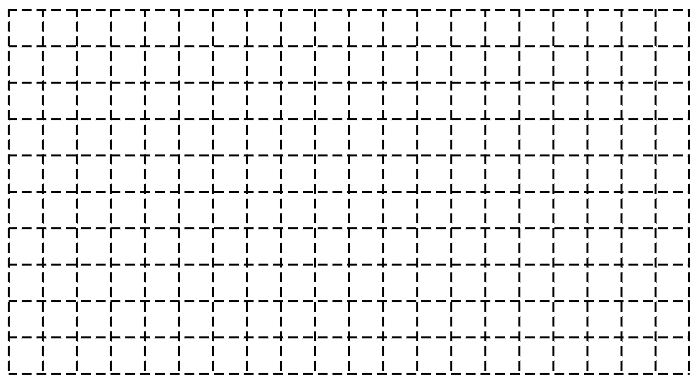

（2）X、Y、Z、M、N为短周期的五种主族元素，其中X、Z同主族，Y、Z同周期，M与X、 Y既不同主族，也不同周期。X原子最外层电子数是核外电子层数的3倍，Y的最高化合价与 最低化合价的代数和等于6。N是短周期主族元素中原子半径最大的非金属元素。请在上表中 将X、Y、Z、M、N五种元素的元素符号填写在相应的位置。

（3）上题中，Y与Z相比，非金属性较强的元素是________(填元素符号)，写出一个可证明该 结论的反应的离子方程式_____________________________________。

1. 制冷剂是一种易被压缩、液化的气体，液化后在管内循环，蒸发时吸收热量，使环境温度降低，达到制冷目的。人们曾采用过乙醚、NH3、CH3Cl等作制冷剂，但他们不是有毒，就是易燃。于是科学家根据元素性质的递变规律来开发新的制冷剂。据现有知识，某些元素化合物的燃性、毒性变化趋势如下：

（l）氢化物的易燃性：第二周期______>_______>H2O、HF；第三周期SiH4>PH3>_____>______

（2）化合物的毒性：PH3>NH3 H2S_____H2O；CS2________CO2 CCl4>CF4（选填>或<）。于是科学家们开始把注意力集中在含F、Cl的化合物上。

（3）已知CCl4的沸点为76.9℃，CF4的沸点为-128℃，新制冷剂的沸点范围应介于其间。经过较长时间反复试验，一种新的制冷剂氟里昂CF2Cl2终于诞生了。其他类似的还可以是_____________________。

（4）然而，这种制冷剂造成了当今的某一环境问题是___________________________。

但求助于周期表中元素及其化合物的__________变化趋势来开发制冷剂的思维方法是值得借鉴的。(填写字母)

①毒性 ②沸点 ③易燃性 ④水溶性 ⑤颜色

A．①②③ B．②④⑤ C．②③④

1. A、B、C、D是短周期元素，A元素的最高价氧化物的水化物与它的气态氢化物反应得到离子化合物，1摩该化合物含有42摩电子，B原子的最外层电子数是次外层的3倍。C、D两原子的最外层电子数分别是内层电子数的一半。C元素是植物生长的营养元素之一。试写出：

（1）A、B元素形成的酸酐的化学式___________________。

（2）D元素的单质与水反应的化学方程式______________________________________。

（3）A、C元素气态氢化物的稳定性大小_______<_________(用分子式表示)。